Создание учетной записи ребенка

Необходимо авторизоваться на сайте <https://gosuslugi.ru> с помощью логина и пароля одного и из родителей.

Войти во вкладку ДОКУМЕНТЫ (Рис.1)

Рис.1

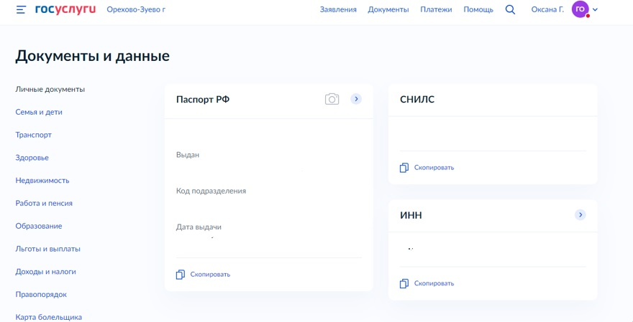

Далее необходимо перейти в раздел «Семья и дети» (Рис.2)

Рис.2

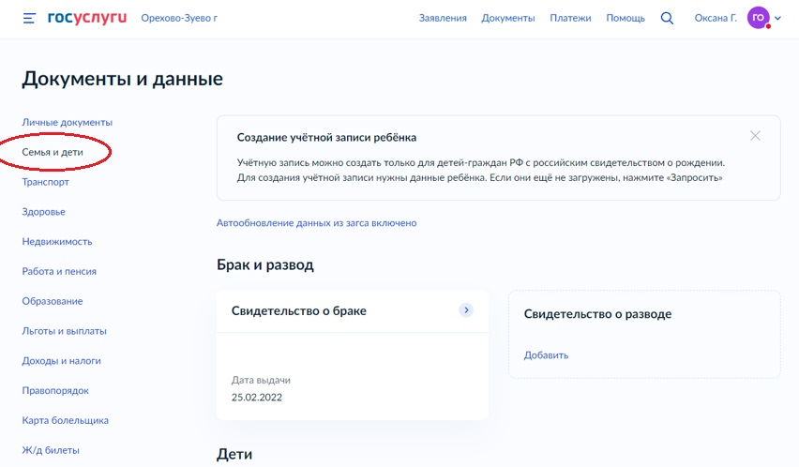

Далее в разделе дети необходимо нажать на ФИО ребенка (рис.3)

Рис.3

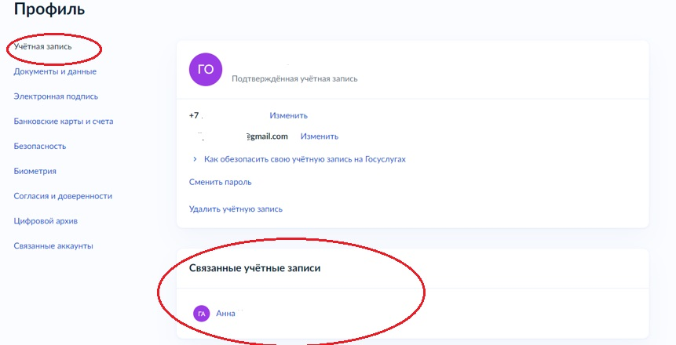

Перед Вами вкладка с информацией о ребенке. Для того, чтобы создать учетную запись ребенка необходимо нажать кнопку «создать» (рис.4)

Рис.4

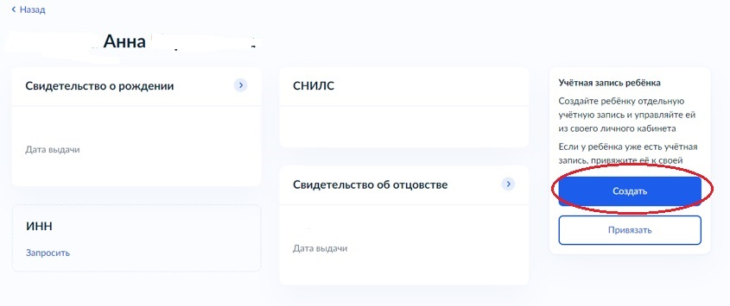

Далее заполняем информация о месте рождения ребенка **(строго по свидетельству о рождении)** и информацию о регистрации заполняем из выпадающего списка адресов (рис.5)

Рис.5

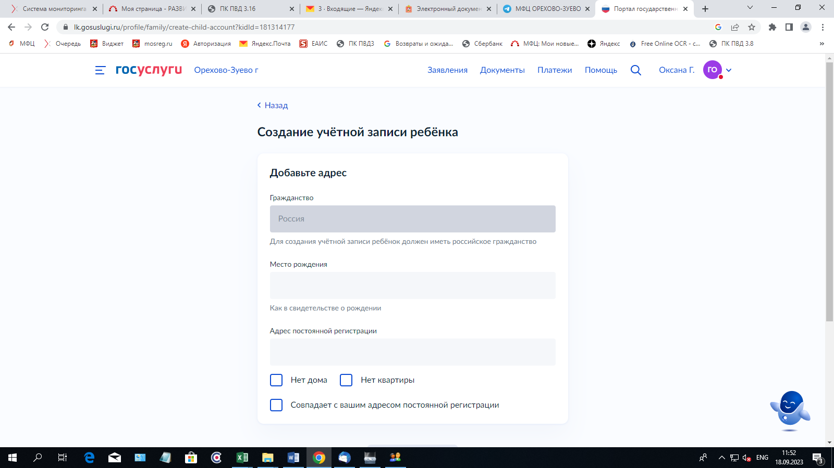

При создании учетной записи можно указать номер телефона, если он есть у ребенка. Если его нет, необходимо нажать «пропустить». **ВНИМАНИЕ** номер телефона родителей, который привязан к их учетной записи, добавлять к учетной записи ребенка нельзя. В противном случае, данный номер телефона пропадет из УЗ родителя и будет добавлен в УЗ ребенка (рис.6)

Рис.6

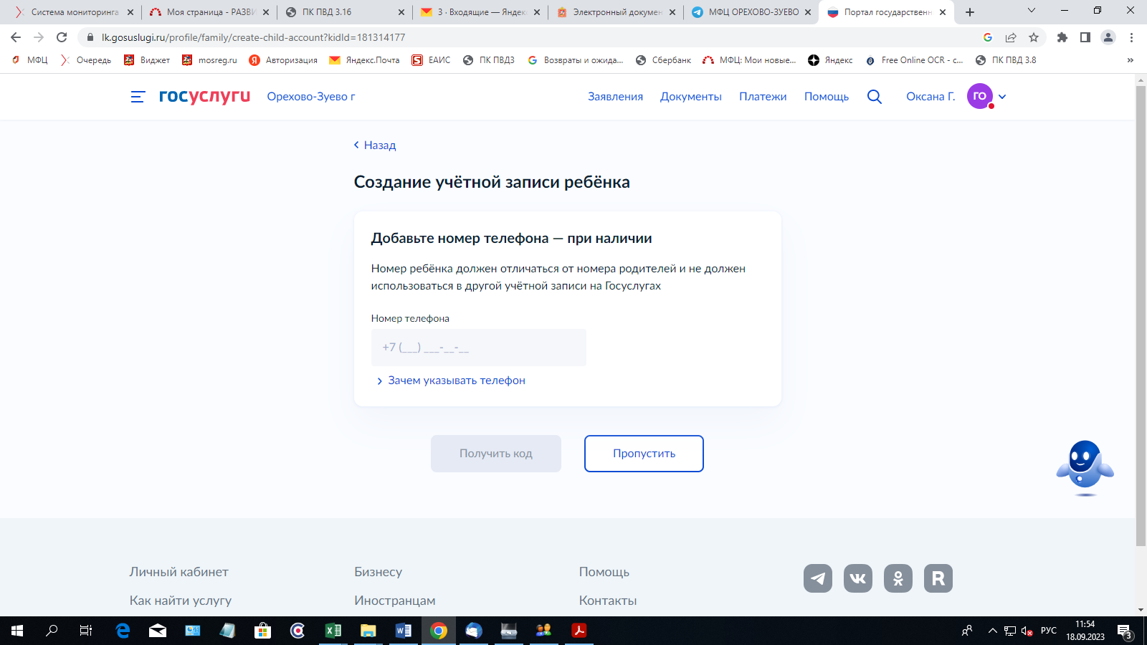

Далее для создания УЗ без номера телефона необходимо указать электронную почту. Вы можете добавить уже существующую почту ребенка, если она имеется или сгенерировать почту на mail.ru (рис.5,6)

Рис.5

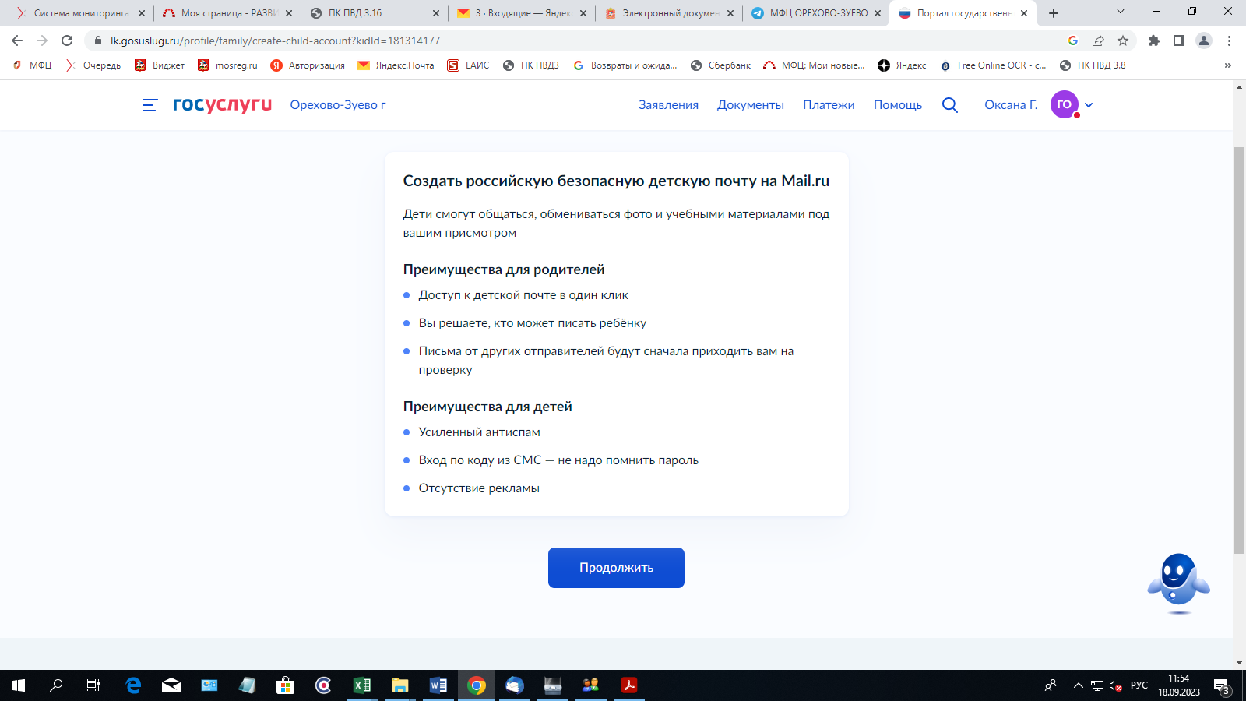

Рис.6

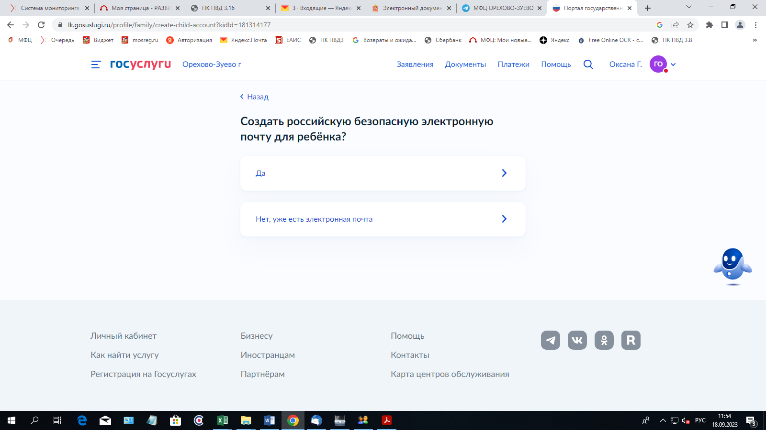

Если почты нет, при создании новой через госуслуги необходимо дать согласие (рис.7,8)

Рис.7

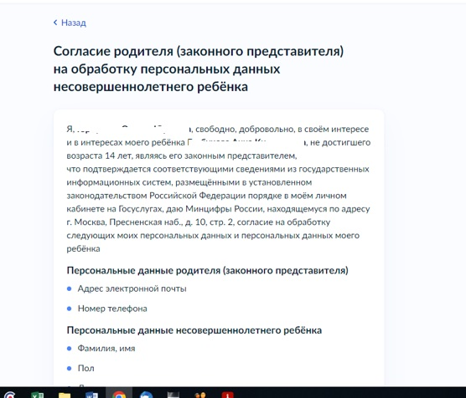

Рис.8

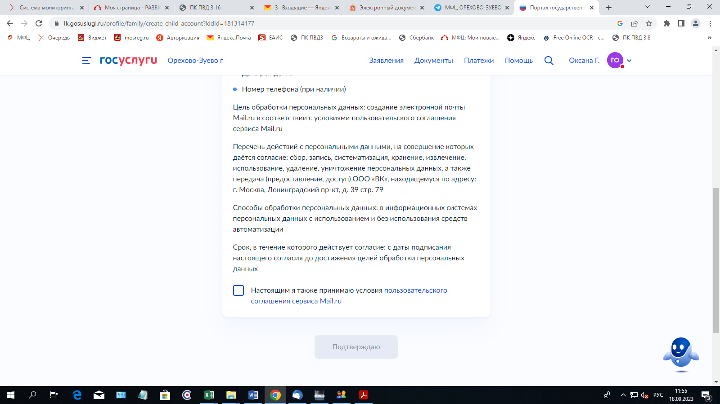

Далее выбираем адрес электронной почты из предложенных вариантов или придумываем свой (рис.9)

Рис.9

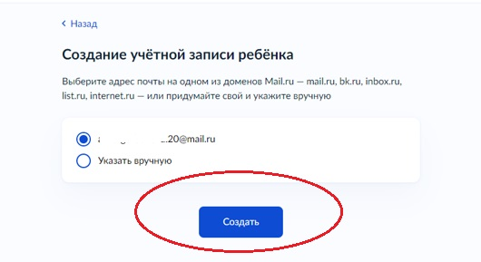

Почта для ребенка успешно создана. Нажмите продолжить. (рис.10)

Рис.10

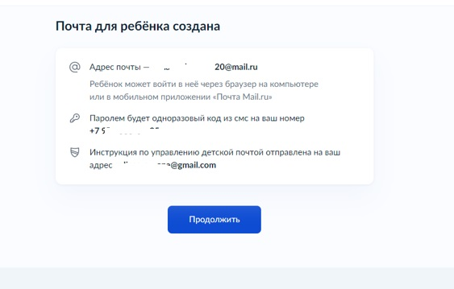

Придумайте пароль для учетной записи ребенка. Учетная запись создана. Для авторизации учетной записи ребенка необходимо использовать логин (номер телефона ребенка или его электронную почту) и пароль, придуманный Вами при создании. (Рис.10)

Рис.10

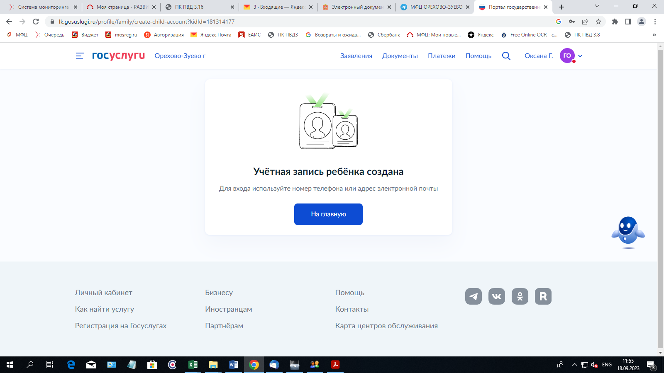

Успешную привязку учетной записи ребенка к учетной записи родителя можно проверить во вкладке «Учетная запись» (рис.11)

Рис.11



Нажав на «связанные учетные записи», открывается вкладка с контактной информацией учетной записи ребенка. При необходимости УЗ ребенка можно удалить, для этого понадобится пароль от учетной записи ребенка (рис.12)

Рис.12

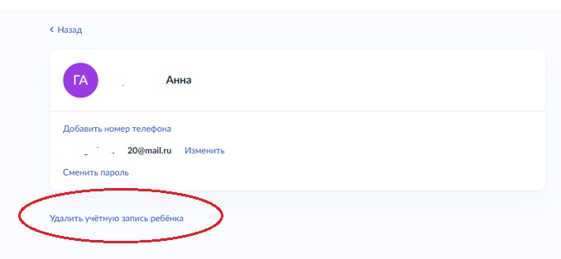

Если Вы забыли пароль от учетной записи ребенка, то его можно восстановить на портале госуслуг, используя логин от УЗ ребенка (рис.13, 14)

Рис.13

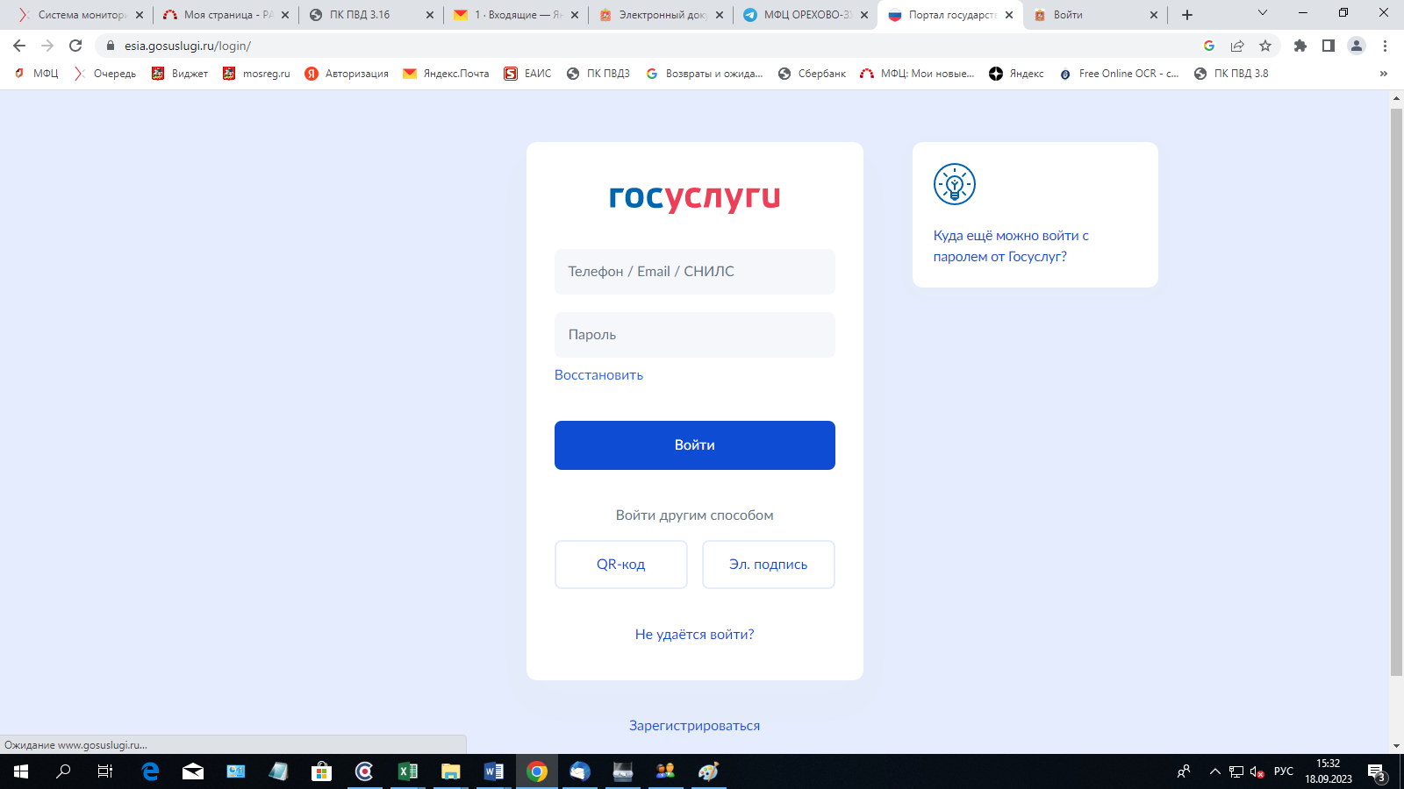

Рис.14

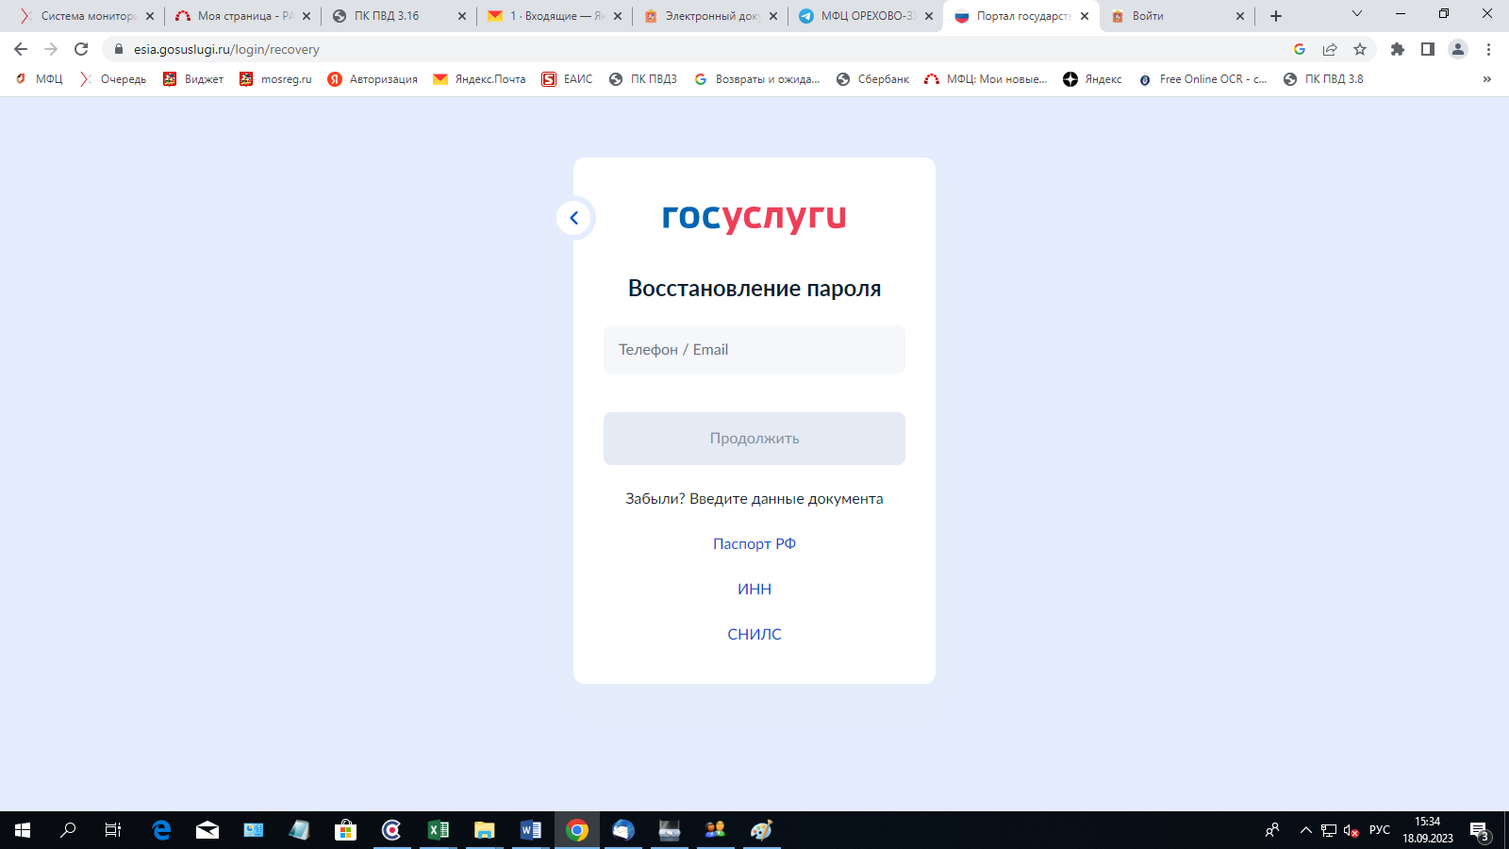

*Учетная запись ребенка до 14 лет будет находиться в статусе «Упрощенная учетная запись», это не помешает авторизоваться на сайте школьного дневника.

* Рекомендуем использовать полную версию госуслуг. Ссылку <https://gosuslugi.ru> можно открыть в любом браузере вашего телефона или персонального компьютера